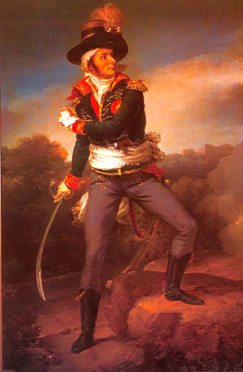 Bulletin D’inscription
« Sur les pas de Charette »

Pseudo : Véhicule : Modèle et couleur :

Immatriculation :

Conducteur (tous les champs sont obligatoires)

Nom : /Pseudo Prénom :
Adresse complète :
Tél: Code postal – Ville :
e-mail :

Passager

Nom/Pseudo : Prénom :

Le budget n’est pas encore défini .
Acompte à l’inscription : 80€

Par chèque à l’ordre de :
Massiot thierry
Par virement bancaire IBAN :
FR 76 1721 9406 2080 2191 3800 741 BIC :CCBPFRPP 219
Formulaire à compléter puis à retourner à l’adresse suivante :
Massiot thierry, 3 rue des grillons 85340 Olonne sur Mer

Pour sa participation, le conducteur certifie que son véhicule est conforme aux exigences du Code de
la route et qu’il s’engage à respecter scrupuleusement les règles de ce dernier lors de ce rassemblement
Les participants déchargent par la présente l’équipe organisatrice de toute responsabilité en cas d’accident
survenant lors de leur participation à cette sortie.
Ils déclarent, de plus, avoir souscrit pour leur compte
toutes les assurances obligatoires ou nécessaires tant à la conduite de leur véhicule qu’à
la protection de leurs biens ou de leur personne.

Conditions d’annulation:
Vos inscriptions nous engagent, des acomptes étant versés auprès des hôtels dès le mois de Mars.
Si vous annulez votre participation, les versements effectués seront bloqués jusqu’à ce qu’un remplaçant
prenne votre place ou jusqu’à ce que les comptes aient été apurés auprès des hôtels après notre passage.

Fait à, Olonne/mer:
Le Signature

